附件1：
营业执照等证明材料

附件2
集装箱板房及配套设施采购控制价调研报价单
项目名称：广汉市城市更新广青融合发展区城中村改造项目
项目 | 序号 | 产品名称 | 规格型号 (M) | 单位 | 暂定数量 | 不含税单价（元） | 不含税合价（元） | 备注 | 参考图片
集装箱 | 1 | 大波纹联通箱 | 6*3*2.7 | 间 | 3 |  |  | 会议室，含吊顶、内部布线、照明、空开等 | 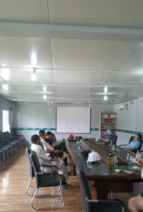
 | 2 | 大波纹箱 | 6*3*2.7 | 间 | 40 |  |  | 办公室、宿舍、现场5间（库房、标养室、现场办公室等），两个窗子对向布置，含吊顶、内部布线、照明、空开等 | 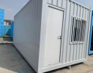
 | 3 | 大波纹楼梯箱 | 6*3*2.7 | 间 | 2 |  |  | 办公区用，含吊顶、内部布线、照明、空开等 | 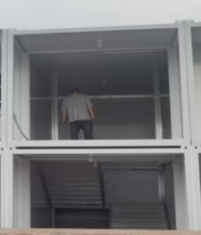
 | 4 | 门卫室 + 磅房 | 3*3*2.7 | 间 | 1 |  |  | 工地现场用，双窗90°夹角布置，含吊顶、内部布线、照明、空开等
 | 5 | 门卫室 | 6*3*2.7 | 间 | 1 |  |  | 工地现场门卫室加通道（3m+3m），双窗90°夹角布置，含卷帘门、吊顶、内部布线、照明、空开等 | 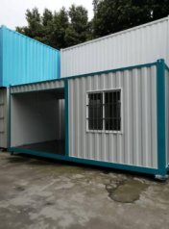
 | 6 | 门卫室 | 3*3*2.7 | 间 | 1 |  |  | 办公区使用，双窗90°夹角布置，含吊顶、内部布线、照明、空开等
配套楼梯、雨棚、走廊箱、栏杆 | 7 | 外挂走道 + 栏杆 | 3*1 | 套 | 7 |  |  | 成品花纹钢板及矩管 | 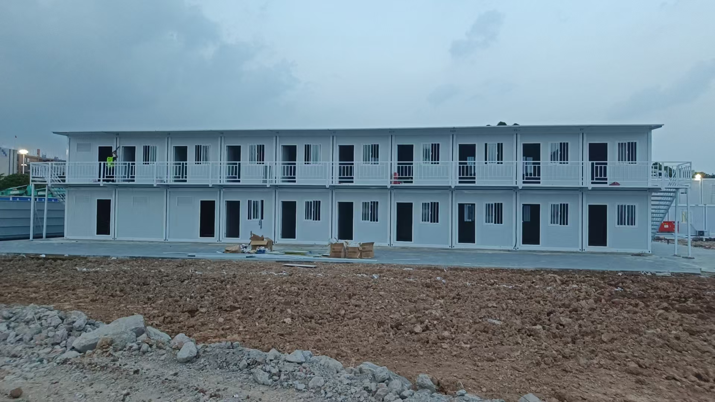
 | 8 | 外挂雨棚 | 3*1.2 | 套 | 7 |  |  | 成品夹芯板组装，宿舍二层走廊顶，含布线、照明
 | 9 | 室外单跑楼梯 | 4.5*1 | 部 | 1 |  |  | 成品花纹钢板矩管组装，宿舍二层上楼使用 | 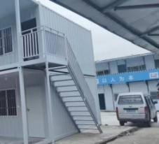
 | 10 | 走廊箱 | 6*1.5*2.7 | 套 | 12 |  |  | 成品矩管花纹钢板组装，二层走廊顶夹芯板组装，含布线、照明，含幕墙（单层钢化镀膜玻璃6mm厚）。 | 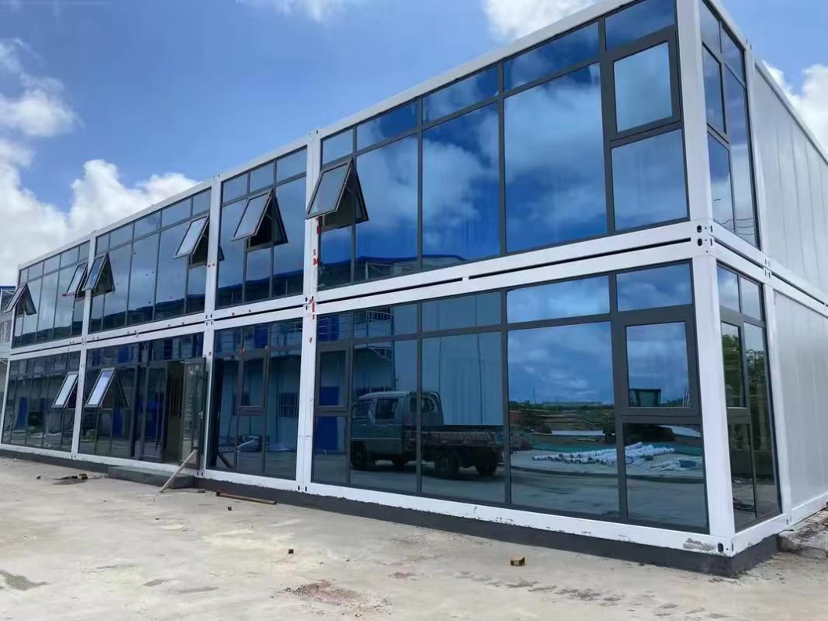
 | 11 | 走廊箱 | 3*1.5*2.7 | 套 | 2 |  |  | 成品矩管花纹钢板组装，二层走廊顶夹芯板组装，成品矩管花纹钢板组装，含布线、照明，含幕墙（单层钢化镀膜玻璃6mm厚）。
 | 12 | 室内双跑楼梯 | 单边宽 1.4 米 | 套 | 1 |  |  | 含转角平台、铁艺栏杆、折弯花纹钢板梯步，钢制挡脚线 | 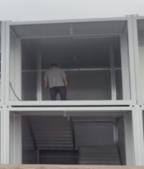
 | 不含税合计（元）
 | 税率（%）
 | 税金（元）
 | 含税合计（元）
注：1.所有报价均用人民币表示，该报价为固定综合报价，包括但不限于运输费、吊装费、进出场费、安装费、管理费、利润、税金等为完成本项目的所有费用。
2.数量为暂定数量，结算以实际供货数量为准。
3.后附用料参数表。

单位名称（盖章）：
法定代表人/授权代表（签字）：
联系电话：
年 月 日
用料参数表。
大波纹箱式房: 标准箱6000*3000*2700，颜色：以调研人要求为准
序号 | 项目名称 | 相关参数要求 | 备注
1 | 外墙板 | 75mm 镀锌瓦楞外墙板、0.6mm 镀锌钢板内墙版、0.35 彩涂板中间夹 50 公斤玻璃棉 | ——
2 | 顶板 | 75mm 镀锌瓦楞外墙板、0.6mm 镀锌钢板内墙版、0.35 彩涂板中间夹 50 公斤玻璃棉 | ——
4 | 底部次梁 | 40*80*1.5 镀锌矩管 | ——
5 | 底部连筋 | 40 角铁 / 20*40 镀锌方管 | ——
6 | 地板 | 15mm 水泥压力板 | ——
7 | 窗玻璃 | 1150*1200 白色铝合金窗带防盗网 | 大波纹标窗
8 | 门 | 彩钢成型门 / 夹心板自制门、插销门锁 (800*1970) | ——
9 | 箱体爬梯 | 20*40*1.2 镀锌矩管加工、组焊而成 | ——
10 | 油漆 | 双组份防锈底漆处理、环保水漆饰面 | ——
11 | 吊头 | 6mm 钢板折件吊头 (共 8 个) | ——
12 | 立柱折件 | 1.0 镀锌折件内部装饰条，150*150*2mm 镀锌立柱外立柱 | ——
13 | 顶部横梁 | 镀锌 60*60*1.5mm 矩管 | ——
14 | 电辅材 | 25mmpvc 明装线槽，86 型明装底盒，绝缘胶布 | ——
15 | 电线 | 25mmpvc 明装线槽，86 型明装底盒，绝缘胶布 | ——
16 | 开关插座 | 电器 4 个 86 型五孔插座 5 个，16A 空调插座 1 个，单开关 1 个，12W，LED 节能灯泡 2 只 | ——
17 | 防水胶 | —— | ——
18 | 中间隔板 | —— | ——
19 | 220 空开接线盒 | 2p-32 空开及漏盒 | ——
20 | 辅材 | 二保焊丝，螺丝钉，等辅材 | ——
21 | 二楼走道 | 5*100*2 镀锌方管、40*80*1.5 镀锌方管组焊，2.5MM 花纹板铺装 | ——
22 | 栏杆 | 40*40*1.5、30*30*1.5、25*25*1.2 镀锌方管组焊 | ——
23 | 楼梯 | 2.75MM 花纹钢板折件主边梁、2MM 花纹钢板踏步组焊而成 | ——

附件3
